不联网授权管理门禁控制器手册
不需要联网 具有限时 限次功能 防复制卡

更新时间：2019 – 05 – 28

目录

一、 性能参数 2
二、 系统结构 3
三、 设备硬件 4
1. 设备图片 4
2. 接线方法 4
3. 拔码说明 6
四、 卡名称说明 6
五、 操作流程 7
1. 制作母卡 8
2. 控制器授权并设置机码 8
3. 控制器管理 9
4. 权限管理（定义开门权限） 10
5. 发卡器授权 12
6. 制作专属卡 12
7. 卡片管理 12
8. 注销卡 13
9. 增加黑名单 14
10. 删除黑名单 14
六、 声音提示 15
附件一：8位拨码器对照表 16
附件二：防复制IC卡扇区数据格式 18

本文件所指控制器，是无485通信功能、无需联网、通过管理中心软件和写卡器来进行授权的IC不联网门禁管理系统；所指写卡器也叫发卡器。

性能参数
- 低成本不联网门禁控制器，极高的性价比
- 有小体积、高性能、操作简便
- 直接母卡刷卡授权，用拨码设置机号
- 黑名单功能（680张，可扩展）
- 按钮、长开、长闭控制
- 输出为常开、常闭2种状态，输出为干接点开关量信号
- 可以替换的天线，可以根据安装需要，选择不同尺寸的天线
- 地址使用拨码开关
- 拨码设置开门时间为1秒或者5秒
- 优秀的读卡性能，距离可达5-9cm
- 超强的抗干扰能力，可在金属板前面安装
- 扩展引出控制线
- 设置刷卡使用次数（6万次），也可不设置次数限制
- 卡有效期（截止日期）功能
- 电压：12V电流：100mA
- 卡片防复制
- IC不联网机：卡片容量 80000张
- 电梯不联网机：卡片容量75000张

系统结构
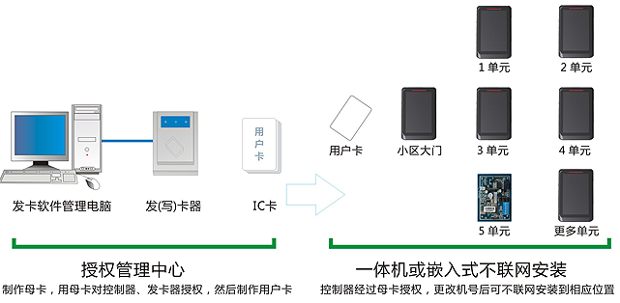

本系统使用不联网授权方式，权限写入IC卡片，控制器使用IC嵌入式门禁机，不和电脑进行联网授权；经写卡器授权后的卡才能刷开对应的门。
一个最小的授权系统必须包括一个写卡器，一个IC嵌入式门禁控制器，若干IC用户卡。
写卡器：硬件和IC嵌入式门禁控制器一样，但有不同的功能，发卡器在电脑桌面上通过USB接口连接软件使用，进行授权发卡等操作。
控制器：安装在门禁位置，需要用母卡授权后才能安装使用。一个系统最多可以安装208个不同机码的控制器，相同机码的控制器台数不受限制。

设备硬件

设备图片
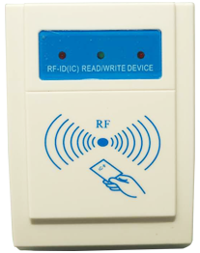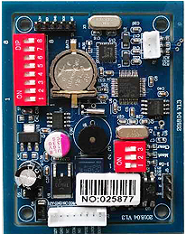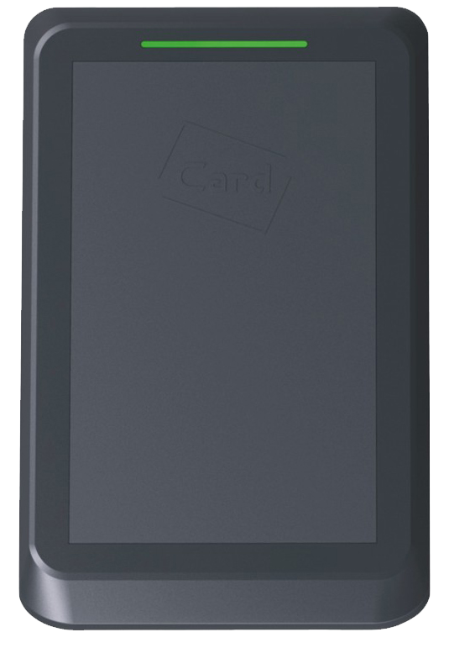
写卡器（USB接口） 嵌入式控制器 不联网一体机
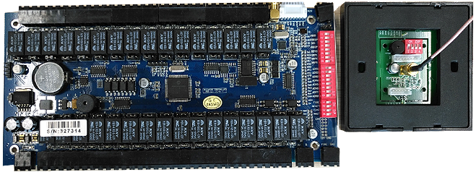
不联网电梯控制器

接线方法
以不联网授权一体机为例。嵌入式控制器接线请第二部分参考嵌入式控制器接线图
引脚 | 标识 | 说明
1 | 12V+ | 12V电源正
2 | GND | 电源地
3 | NC | 常闭端 默认状态下与COM连通
4 | COM | 公共端
5 | NO | 常开端 默认状态下与COM断开
6 | FIRE | 火警开门输入
7 | LOCK | 长锁门
8 | EXIT | 出门按钮
说明：其中出门按钮、长锁门、长开门需要和电源GND相接生效。
锁输出端子由常开、常闭、公共端组成。接线的时候公共端必须接，另外根据接线的设备选择常开或者常闭。

电锁一般接线方法：
电源正极 —— 公共端（COM）
锁正极 —— 常闭NC（常开NO）
锁负极 —— 电源负极
断电开锁：当断开电源时，锁打开；阳极锁、磁力锁等通电闭合的设备选择常闭（NC）
通电开锁：当接通电源时，锁打开；阴极锁、电控锁等通电断开的设备选择常开（NO）
接线图参考:
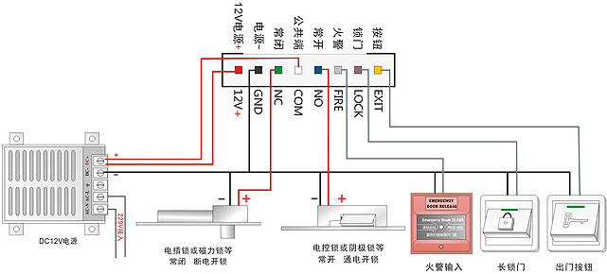

说明：门禁控制器如果与锁或其他设备共用一个12V电源，需用12V3A以上直流电源；控制器最好与锁或其他设备分开供电。

拔码说明
机号拨码对应表 (此拨码机为二进制，逢二进一)
拨码  机号 | 1 | 2 | 3 | 4 | 5 | 6 | 7 | 8
0
1 | ON
2 |  | ON
3 | ON | ON
4 |  |  | ON
5 | ON |  | ON
8 |  |  |  | ON
16 |  |  |  |  | ON
32 |  |  |  |  |  | ON
64 |  |  |  |  |  |  | ON
128 |  |  |  |  |  |  |  | ON
255 | ON | ON | ON | ON | ON | ON | ON | ON
拔号对照例图：
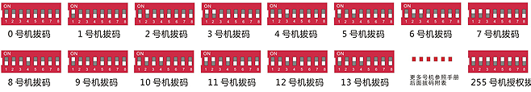

“3位拨码”功能说明：on为启用状态
1号调整开门时间：默认5秒，启用开门时间为1秒。
2号管理模式：用母卡授权时启用，授权完拨回。
3号复位控制器时启用。

“8位拨码”功能说明：
1：机号为0： 任何注册的卡刷卡即开门（母卡和黑名单除外）。
2：详细拨码详见“附件一”

卡名称说明
普通卡：也就是用户用来开门的授权卡。其扇区记录了可以进出的门以及电梯和楼层。该功能使用2个连续的扇区，使用相同的密码加密。
母卡：记录整个系统使用的密码和扇区。用来给控制器授权。

黑名单转移卡：用来把黑名单的卡号存储到控制器上，使控制器知道那些卡是黑名单卡。当某个是黑名单的卡刷卡的时候，控制器会直接注销该卡，使其失效。

时间卡：用来同步控制器的时间

操作流程
安装IC授权软件：双击IC不联网管理软件安装包，点“下一步”，完成安装。登录，默认用户名为admin, 密码为空（不填）
1：制作母卡（母卡只用来给控制器和发卡器授权）：在发卡器上放置一空白 IC ，在软件中打开系统卡管理界面，输入授权密码(必须牢记)，点击制作授权卡，完成母卡制作。同一管理系统中，可以制作多张母卡，但母卡设置的密码必须相同。

2：控制器授权并设置机码：逐一给每个控制器通电然后用母卡刷卡授权（3位拨码的mast拨到ON；老款设备机号必须为255号时才能授权），授权操作就是用母卡在控制器感应区上刷一下，听到一声长鸣既授权成功。
设置机码：控制器上有一个拔码器，可以简单的把每一台控制器设置成1-208等不同的2进制的机码，设置机码的目的是为了达到发卡时区分权限的目的，也就是不同的卡可以开不同机码的控制器。机码的设置请参考不联网门禁控制器授权管理操作说明书。

3、控制器管理：在软件中控制器界面，在对应的编号上双击打开登记框，录入系列号，名称，地址机号，点确定保存。

4、设置权限：在软件中预定义权限管理界面，在空白处点右键，新增定义不同的权限，不同的权限选择能刷卡打开对应的某台控制器或某几台控制器。
5、发卡器授权：将母卡放在发卡器上面，打开系统卡界面，点击发卡器授权，提示设置成功即完成发卡器授权操作，每次打开软件或发卡器断开都必须对发卡器进行授权才能使用。

6、制作专属卡：将一张空白卡放到发卡器上，在软件中系统卡界面，点击制作专属卡。

7、卡片管理 ：将制作好的专属卡放到发卡器上，在软件中卡片管理界面，左边空白处点右键，增加卡片对话框中，填写工号，姓名等信息，确定保存，选择增加的卡片点击左下角空白卡片注册完成卡片加密，然后在这个人员信息上点右键，选择发卡权限，打开对话框，选择预设好的权限（也可启用单独设置权限、有限期、刷卡次数），点右上边的写入权限按钮，完成授权。

现在拿此用户卡就可以刷开对应授权机号的控制器了。

不联网授权发卡步骤分解:

制作母卡
注意：一个项目最少需要制作一张母卡，如果需要多张则必须密码相同，母卡不能做其他用途
- 连接发卡器到电脑USB上。
- 在发卡器上放一张空白IC卡。
- 打开系统卡界面，在授权密码里面输入6位密码。『请牢记密码』
注：默认密码为：888888或123456；用户在制作母卡时，为了安全，最好自行设置密码。
- 单击“制作授权卡（母卡）”，发卡器提示音出现，同时软件提示制作成功。
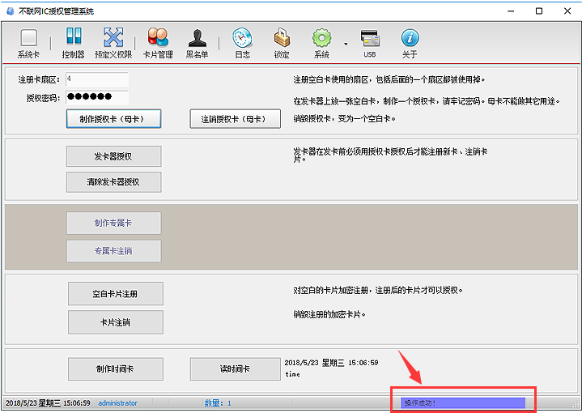

控制器授权并设置机码
注意：控制器必须用母卡授权才能使用。
- 把控制器连通电源（注意：红线接电源+12V，黑线接电源负极）
- 把控制器上3位拔码的第2位（Mian Card）拔为ON状态
- 用母卡在控制器上刷一下，控制器会长鸣一声，即对控制器进行授权完成
- 退出（Mian Card 拔为非ON状态,再在8位拔码上设置你所需要设置的机号（见机号设置说明，进行拔码），才能进行登记控制器管理。

控制器管理
在软件主界面，点选“控制器”，进入控制器列表界面→在空白界面上点右键,选择”增加”打开新增控制器对话框,如图:
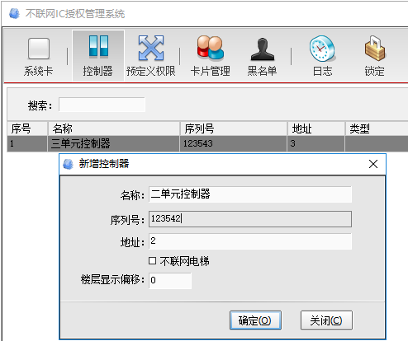
名称：输入“二单元控制器”（客户根据门禁安装位置进行定义）
序列号：123542（注:此序列号在控制器上出厂标贴号码上查看）
地址：即“机号”。与每一台控制器拔码设置同步登记，拔码是多少号，这里就登记多少号。
如：把一台控制器（已用母卡授权过的），安装于二单元楼出入口，把它定义为2号机，机号就输入“2”。 → 点“确认”即完成一台控制器登记。
不联网电梯：设备是不联网电梯时勾选。
楼层显示偏移：设备为不联网电梯时设置有效。默认楼层号从1开始递增，设置偏移后初始楼层号等于1加偏移数。
如，显示偏移5，此电梯楼层即从6开始。

重复操作，添加多个控制器。

权限管理（定义开门权限）
- 点选“定义权限”，打开权限管理界面。
- 软件自带一个ALL Door的权限,但这个权限并没有选择要打开的控制器。如果要使用此权限，双击打开，在权限明细对话框中勾选定义此权限能开启的控制器，确定保存即可。如要定义其他更多权限，请进行下面操作。
- 在空白处点右键，选择“增加”。在弹出的权限编辑框中填写相关信息：
名称：填写权限名，要便于记忆识别和分类查询
级别：权限对应的不同级别的用户卡片
普通卡：可以设置权限打开某个或某些控制器的用户卡，可以设置截卡日期和刷卡次数
通卡： 可以打开所以控制器的管理卡
无有效期卡：没有截止日期的用户卡
有效期：设置此权限的有效期时间，即用户卡的使用截止日期
启用次数：如选择此项并填写次数，此权限就受此处设置次数的限制，超过刷卡次数，刷卡无效
选择控制器对应的门：点击控制器编号前面选择方框□，选中后方框中会有一个绿色的小勾

权限设置例一：能够打开所有控制器的权限，相当于通卡。
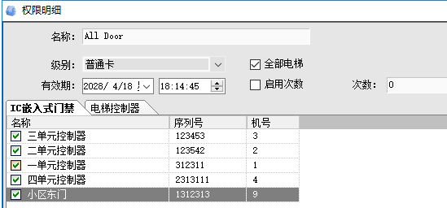

权限设置例二：能打开小区东门和一单元的权限
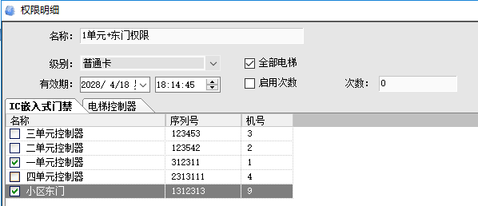

权限设置例三：刷卡后能刷开指定楼层的权限（下图权限为10-15层权限）
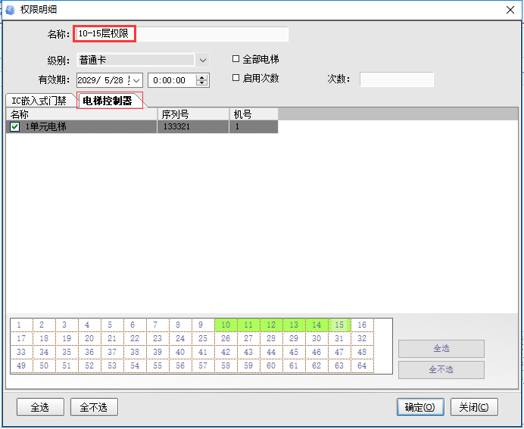
说明：某一权限就是指能开若干（一个或多个或全部）门的权力

发卡器授权
把母卡放在发卡器上，打开软件系统卡界面点“发卡器授权”，提示成功后拿开母卡，授权完成。
注意：只要发卡器没有断电，只需要给发卡器授权一次，后面的操作均无需再对发卡器授权。如果发卡器断电过，就必须对发卡器进行授权操作。

制作专属卡
- 在发卡器上面放一个空白的IC卡
- 打开系统卡界面，点击“制作专属卡”，提示成功后拿开，专属卡制作完成（只有制作成专属卡才能完成后面的卡片管理中的注册和授权。）

卡片管理
- 在发卡器上面放一张制作好的IC专属卡
- 打开卡片管理界面，界面空白处，单击鼠标右键，选择“增加”，弹出新增人员编辑框：
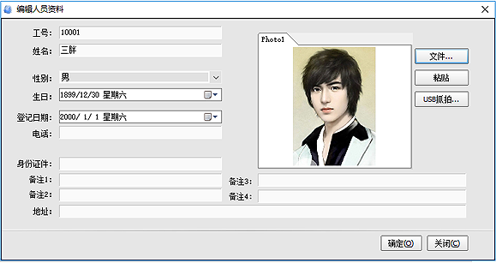
工号：根据需要编制填写，最好有规律，易识别。
姓名：输入卡片用户姓名，或IC卡丝印卡号，为了便于后期管理，最好姓名和卡号都登记上去。
其他信息可以不填，也可以在后期去完善编辑；编辑人员信息，只需要双击列表中人员名称，打开编辑框即可操作。
- 在人员列表中选择要进行授权发卡的人员信息上面点右键，选择发卡授权，打开发卡授权编辑框：
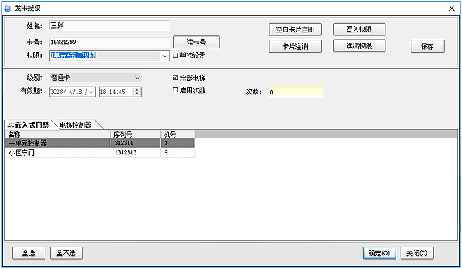

卡号：此号为每张IC卡自身ID号，可直接点右边“读卡号”直接读出
权限：选择已经预定义好的权限，也可以选择“单独设置”权限，单独设置时，需重新选择卡级别、设置有效期和启用刷卡次数功能。
级别：权限对应的不同级别的用户卡片
普通卡：可以设置权限打开某个或某些控制器的用户卡，可以设置截卡日期和刷卡次数
通卡： 可以打开所以控制器的管理卡
无有效期卡：没有截止日期的用户卡
有效期：设置此权限的有效期时间，即用户卡的使用截止日期
启用次数：如选择此项并填写次数，此权限就受此处设置次数的限制，超过刷卡次数，刷卡无效
选择控制器对应的门：点击控制器编号前面选择方框□，选中后方框中会有一个绿色的小勾→点“确认”即完成一个用户的发卡授权；
- 单击卡片管理界面左下角“空白卡片注册”，提示成功。（空白卡注册就是对专属卡对应扇区进行加密处理）
- 点击界面下面的 “写入权限”按钮， 提示成功完成授权
依照以上操作，对所有卡依次进行登记授权操作。授权后的卡就可以刷开对应授权的门。

注销卡
在母卡对发卡器已授权的前提下操作。
- 注销母卡
打母卡放到发卡器上，打开“系统卡”管理界面，点击“注销授权卡（母卡）”，提示成功完成母卡注销
- 注销用户卡
- 把母卡拿开
- 在发卡器上面放上需要注销的卡
- 打开“系统卡”界面或“卡片管理”界面，单击“卡片注销”
说明：注销后的卡可以重新注册使用；母卡和用户卡注销必须在该母卡授权的发卡器上操作才能完成。

增加黑名单
增加黑名单卡是将丢失或不再使用的卡列入黑名单，注销开门权限，使其不能开门的操作

在“卡片管理”界面中人员列表中选择要加入黑名单的人员，点右键，选择在“转黑名单”
- 在发卡器上面放上用来装载黑名单的专属卡
- 打开“黑名单”界面，点击右边的“空白卡注册”按钮，完成黑名单卡注册。
- 选择左边列人员信息表中需要加入黑名单卡的人（选择最多5个黑名单），单击右边“写入黑名单卡”按钮，完成黑名单卡写入操作
- 装有黑名单的卡到每个控制器上刷卡，有声音提示即可，操作后这些黑名单卡将不能再打开此控制器,同时卡片的权限也被清除了

删除黑名单
删除黑名单卡是以前的黑名单卡恢复开门权限，使其重新能开门的操作
- 在发卡器上面放上用来装载黑名单的专属卡
- 打开“黑名单”界面，选择需要取消的最多5个黑名单的卡号，单击右边“取消片中黑名单”按钮
- 装有需要取消黑名单的卡到每个控制器上刷卡，有声音提示即可
- 打开“黑名单”界面，选择要取消的黑名单，右键选择“恢复白名单”
- 重新对此卡进行专属卡注册 空白卡注册 权限写入等操作后，即可使用

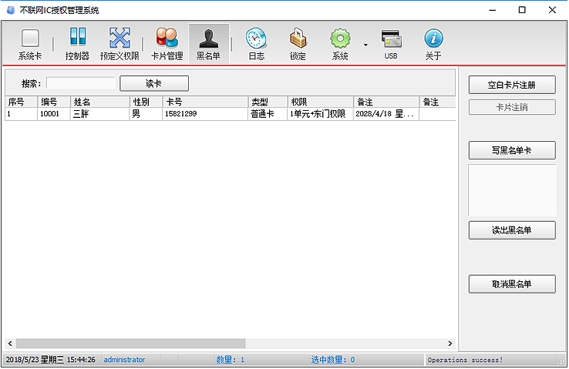

【技术说明】
注册卡片会使用2个扇区的空间，母卡管理界面可以看到使用的扇区号，包括其后面一个扇区都会被使用。如果使用专属卡功能，还会再使用该扇区号的前面一个扇区，也就是要占用一共3个扇区。

声音提示
无效卡：提示3声
有效卡：提示2声未注册卡：提示3声，第一声较长
黑名单：注销成功长声，注销不成功为4声
刷卡长声，且不开门，即为复制卡或者被复制！

附件一：8位拨码器对照表
防复制IC不联网机，最大支持208机号；旧版本 IC不联网 ，最大支持128机号。
地址 | 编码 | 地址 | 编码 | 地址 | 编码 | 地址 | 编码
1 | 1 | 36 | 36 | 71 | 1237 | 106 | 2467
2 | 2 | 37 | 136 | 72 | 47 | 107 | 12467
3 | 12 | 38 | 236 | 73 | 147 | 108 | 3457
4 | 3 | 39 | 1236 | 74 | 247 | 109 | 13467
5 | 13 | 40 | 46 | 75 | 1247 | 110 | 23467
6 | 23 | 41 | 146 | 76 | 347 | 111 | 123467
7 | 123 | 42 | 246 | 77 | 1347 | 112 | 567
8 | 4 | 43 | 1246 | 78 | 2347 | 113 | 1567
9 | 14 | 44 | 346 | 79 | 12347 | 114 | 2567
10 | 24 | 45 | 1346 | 80 | 57 | 115 | 12567
11 | 124 | 46 | 2346 | 81 | 157 | 116 | 3567
12 | 34 | 47 | 12346 | 82 | 257 | 117 | 13567
13 | 134 | 48 | 56 | 83 | 1257 | 118 | 23567
14 | 234 | 49 | 156 | 84 | 357 | 119 | 123567
15 | 1234 | 50 | 256 | 85 | 1357 | 120 | 4567
16 | 5 | 51 | 1256 | 86 | 2357 | 121 | 14567
17 | 15 | 52 | 356 | 87 | 12357 | 122 | 24567
18 | 25 | 53 | 1356 | 88 | 457 | 123 | 124567
19 | 125 | 54 | 2356 | 89 | 1457 | 124 | 34567
20 | 35 | 55 | 12356 | 90 | 2457 | 125 | 134567
21 | 135 | 56 | 456 | 91 | 12457 | 126 | 234567
22 | 235 | 57 | 1456 | 92 | 3457 | 127 | 1234567
23 | 1235 | 58 | 2456 | 93 | 13457 | 128 | 8
24 | 45 | 59 | 12456 | 94 | 23457 | 129 | 18
25 | 145 | 60 | 3456 | 95 | 123457 | 130 | 28
26 | 245 | 61 | 13456 | 96 | 67 | 131 | 128
27 | 1245 | 62 | 23456 | 97 | 167 | 132 | 38
28 | 345 | 63 | 123456 | 98 | 267 | 133 | 138
29 | 1345 | 64 | 7 | 99 | 1267 | 134 | 238
30 | 2345 | 65 | 17 | 100 | 367 | 135 | 1238
31 | 12345 | 66 | 27 | 101 | 1367 | 136 | 48
32 | 6 | 67 | 127 | 102 | 23467 | 137 | 148
33 | 16 | 68 | 37 | 103 | 12367 | 138 | 248
34 | 26 | 69 | 137 | 104 | 467 | 139 | 1248
35 | 126 | 70 | 237 | 105 | 1467 | 140 | 348

地址 | 编码 | 地址 | 编码 | 地址 | 编码 | 地址 | 编码
141 | 1348 | 176 | 568 | 211 | 12578 | 246 | 235678
142 | 2348 | 177 | 1568 | 212 | 3578 | 247 | 1235678
143 | 12348 | 178 | 2568 | 213 | 13578 | 248 | 45678
144 | 58 | 179 | 12568 | 214 | 23578 | 249 | 145678
145 | 158 | 180 | 3568 | 215 | 123578 | 250 | 245678
146 | 258 | 181 | 13568 | 216 | 4578 | 251 | 1245678
147 | 1258 | 182 | 23568 | 217 | 14578 | 252 | 345678
148 | 358 | 183 | 123568 | 218 | 24578 | 253 | 1345678
149 | 1358 | 184 | 4568 | 219 | 124578 | 254 | 2345678
150 | 2358 | 185 | 14568 | 220 | 34578 | 255 | 12345678
151 | 12358 | 186 | 24568 | 221 | 134578
152 | 458 | 187 | 124568 | 222 | 234578
153 | 1458 | 188 | 34568 | 223 | 1234578
154 | 2458 | 189 | 134568 | 224 | 678
155 | 12458 | 190 | 234568 | 225 | 1678
156 | 3458 | 191 | 1234568 | 226 | 2678
157 | 13458 | 192 | 78 | 227 | 12678
158 | 23458 | 193 | 178 | 228 | 3678
159 | 123458 | 194 | 278 | 229 | 13678
160 | 68 | 195 | 1278 | 230 | 23678
161 | 168 | 196 | 378 | 231 | 123678
162 | 268 | 197 | 1378 | 232 | 4678
163 | 1268 | 198 | 2378 | 233 | 14678
164 | 368 | 199 | 12378 | 234 | 24678
165 | 1368 | 200 | 478 | 235 | 124678
166 | 2368 | 201 | 1478 | 236 | 34678
167 | 12368 | 202 | 2478 | 237 | 134678
168 | 468 | 203 | 12478 | 238 | 234678
169 | 1468 | 204 | 3478 | 239 | 1234678
170 | 2468 | 205 | 13478 | 240 | 5678
171 | 12468 | 206 | 23478 | 241 | 15678
172 | 3468 | 207 | 123478 | 242 | 25678
173 | 13468 | 208 | 578 | 243 | 125678
174 | 23468 | 209 | 1578 | 244 | 35678
175 | 123468 | 210 | 2578 | 245 | 135678

对应数字拨到ON，其他不动。

附件二：防复制IC卡扇区数据格式
普通注册授权卡
第1个扇区的第0块
位置 | 代称 | 说明
0 | Year | 减2000后的值，BCD码
1 | Month | BCD码
2 | Day | BCD码
3 | Hour | BCD码
4 | Minute | BCD码
5-6 |  | 内部使用
7 | CardType | 0 固定 表示授权卡
8 | CardLevel | 0普通卡1无限制卡2无有效期
9 | Rand | 随机数，每次写卡产生，表示卡片被重写
10 | FunMast | bit0全部楼层，bit2使用次数限制
11 | CardTimesH | 有效次数 高位
12 | CardTimesL | 有效次数 低位
13-15 |  | 3字节卡片编号，从0开始；高位在前（15是个位数）
无限制卡：不受门、有效次数、电梯地址、电梯楼层、有效期的限制，都可以开。

第1个扇区的第1块
位置 | 代称 | 说明
0-15 | Bit128 | 表示可以开启128个门，

第1个扇区的第2块
位置 | 代称 | 说明
0 | A | 第1个电梯的地址
1 | B | 第2个电梯的地址
2 | C | 第3个电梯的地址
3 | D | 第4个电梯的地址
4 | E | 第5个电梯的地址
5 | F | 第6个电梯的地址
6-15 |  | 第(22-31)*8bit个门 地址从176到248 （未用）
表示总共可以最多选择6个电梯

第2扇区第0-2块
用来存储6个电梯每个楼层的权限
块 | 位置 | 代称 | 说明
0 | 0-7 | Bit 64 | 第1个电梯的64层
0 | 8-15 | Bit 64 | 第2个电梯的64层
1 | 0-7 | Bit 64 | 第3个电梯的64层
1 | 8-15 | Bit 64 | 第4个电梯的64层
2 | 0-7 | Bit 64 | 第5个电梯的64层
2 | 8-15 | Bit 64 | 第6个电梯的64层

母卡
母卡用来存储普通注册卡的密码，以及开始使用的扇区的第一个扇区号码。
只固定使用第3扇区,也就是2扇区第0块，结构如下
块 | 位置 | 代称 | 说明
0 | 0 |  | 备用
0 | 1 |  | 备用
0 | 2 | SectorNumber | IC卡数据第1个扇区号 1-14，即前面注册卡锁使用的2个连续扇区的第一个扇区的号码
0 | 3-14 | Password | IC卡验证密码，A模式
0 | 15 | XOR | 前面15个数字的校验，异或
密码由6位字符组成，存储为12个字节。转换算法如下
void DoKey6_12(unsigned char *key,unsigned char *buff)
{
unsigned char i;
for(i=0;i<6;i++){
key[i*2] = ((~buff[i])& 0xF0) |(buff[i]>>4);
key[i*2+1] = (((~buff[i])<<4)& 0xF0) |(buff[i]&0x0F);
}
}
例子：000004C378C378C378C378C378C37804，表示密码为888888，加密用户卡扇区4和5。

黑名单卡
第1个扇区的第0块
位置 | 代称 | 说明
0 | Year | 减2000后的值，BCD码
1 | Month | BCD码
2 | Day | BCD码
3 | Hour | BCD码
4 | Minute | BCD码
5 | Second | BCD码, 有效期
6 | StLevel | 楼层数 固定64
7 | CardType | 11表示增加黑名单,12 表示删除黑名单
8 |  | 0
9
10-15

第1块 登记的黑名单卡号，最多5个
块 | 位置 | 长度 | 说明
0 | 0-2 | 3byte | 第1个黑名单的卡号
0 | 3-5 | 3byte | 第1个黑名单的卡号
0 | 6-8 | 3byte | 第1个黑名单的卡号
0 | 9-11 | 3byte | 第1个黑名单的卡号
0 | 12-14 | 3byte | 第1个黑名单的卡号

时间卡
第1个扇区的第0块
位置 | 代称 | 说明
0 | Year | 减2000后的值，BCD码
1 | Month | BCD码
2 | Day | BCD码
3 | Hour | BCD码
4 | Hour | BCD码
5 | Minute | BCD码
6 | Second | BCD码,时间
7 | SetTime | 固定值3 写时间
8 |  | 0
9 | CompanyCode | 公司代码0xEA
用来同步时间，把时间写到卡上，然后用卡到控制器上刷卡，则控制器会更新自己的时间。

